|  |  |
| --- | --- |
| **Title：** | **Ethernet** |

|  |  |  |  |
| --- | --- | --- | --- |
| **Version** | **Date** | **Owner** | **Changes** |
| V01 | 2020-1-13 | Wang Dong | Initial version |
| V02 | 2020-1-15 | Wang Dong | 更新2.3.2 Ethernet架构内容 |
|  |  |  |  |
|  |  |  |  |
|  |  |  |  |
|  |  |  |  |
|  |  |  |  |

目录

1 需求介绍 2

2 需求内容 3

2.1 车型配置及差异 3

2.2 流程图（Flow chat） 3

2.3 功能描述 4

2.3.1 Ethernet 原理 4

2.3.2 Ethernet 架构 4

2.3.2.1 Overview 4

2.3.2.2 Usage Cases 4

2.3.2.3 Topoligies 4

2.3.2.4 Implementation Requirements 5

2.3.3 Default Socket Address Assignments 7

3 系统边界 8

# 需求介绍

本文主要描述Ethernet的功能，参考文档有福特提供的SPSS文档：

1. AutomotiveEthernetLinkImplementationSpecification-00.06.01.001-AC.docx
2. AutomotiveEthernetPhysicalLayerSpecification-00.06.03.003-AB.docx
3. AutomotiveEthernetSwitchImplementationSpecification-00.06.01.002-AA.docx

# 需求内容

## 车型配置及差异

|  |  |  |  |  |  |  |  |
| --- | --- | --- | --- | --- | --- | --- | --- |
|  | CD542 | | CX727 | U725 | P702 | U554 | U625ICA |
| 功能 | Ambient / Trend | Titanium / ST Line | Mid/High | Ford Bronco SUV | Ford Raptor F-150  Pickup truck | Lincoln Navigator  Large SUV (3 row seat) | Explorer |
| Ethernet | Y | Y | Y | Y | Y | Y | Y |
|  |  |  |  |  |  |  |  |
|  |  |  |  |  |  |  |  |
|  |  |  |  |  |  |  |  |

s

## 流程图（Flow chat）

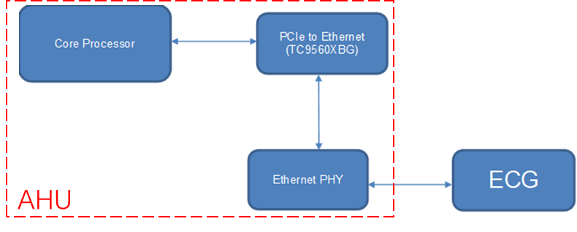

## 功能描述

### Ethernet 原理

Ethernet 在OSI的网络架构基础上，针对Ford Ethernet Link Implementation 规范进行修改。

### Ethernet 架构

目前规划的Ethernet结构如下面表格所示：



#### Overview

按照目前的定义，以太网是以差分模式在2线网络接口上的全双工下以100Mbps的比特率运行.

#### Usage Cases

1. Over The Air (OTA) Software update

能够利用100mbps网络执行空中（OTA）软件更新，同时对有效载荷进行加密，并另外对下载包进行签名

1. Large Data Updates

能够对大型数据集(例如导航地图，已存储的音频/视频文件)执行更新。

1. Audio/Video Bridging

能够执行对时间敏感的音频和/或视频传输。 将以AVB或AVB / TSN的通用名称提供此功能。AHU不支持此功能。

1. Real-time Command and Control with support for TSN

执行对时间敏感的命令和控制功能(例如对时间敏感的传感器数据，对时间敏感的控制环)。AHU不支持此功能。

1. Information Services

此功能当前正在定义中

#### Topoligies

1. Endpoint to Endpoint

AHU 和ECG端点之间的单个全双工连接。

在这种情况下，一个端点将是100BaseT1主站，另一个将是100BaseT1从站。

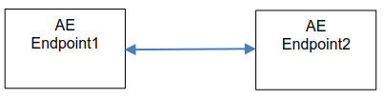

#### Implementation Requirements

##### Type of Network

1. 网络比特率

应设置为100 Mbps的汽车以太网标准。

注：汽车以太网支持全双工操作，因为端点可以同时发送和接收而不会发生冲突。

2. 总网络带宽分配

网络带宽的总和不得超过100Mbps的90％。

3. 节点网络分配

应为每个节点从网络带宽中分配带宽，且不得超过总带宽的 80％。

4. 功能网络分配

应为每个节点内每个联网功能分配该节点的网络带宽，以使功能网络流量的总和不得超过节点网络总带宽。

5. 网络的电源模式

AHU的以太网 可以通过硬线电源输入启用，也可以通过CAN网络管理消息进行控制。

##### Allowed Topologies

AHU 以太网支持一种拓扑结构—— Endpoint to Endpoint.

在Endpoint to Endpoint 拓扑结构中，对于连接两个端点的以太网网络，AHU可以被定义为BroadR-Reach主站，也可以定义为BroadR-Reach从站。依据CORE Netcom小组的定义确认AHU的角色。

##### Message Protocols

1. Row Ethernet Protocol Frames

AHU 的应用程序可以利用原始以太网帧将数据包/帧发送到单个特定的MAC地址(unicast)，或发送到多个MAC地址(multicast)，或特定链路上的所有MAC地址(broadcast)。

1. 以太网Media Access Control(MAC)地址

MAC地址是分配给每个汽车以太网接口的唯一标识符。它由48位地址组成(例如00:01:02:03:04:05)。 负责汽车以太网的核心网络通信小组应为车辆内的每个汽车以太网接口定义或跟踪唯一的MAC地址。

注：将来，客户可能允许使用永久刻录到以太网接口中的唯一硬连线MAC地址。 负责汽车以太网的核心网络通信组还应定义和分配组播MAC地址，以允许将原始以太网帧传输到多个目的地。

1. IPV4 Protocol Frames

IPV4以太网协议可能是汽车以太网网络中使用最多的协议。 该协议专门实现了两个附加协议，即UDP和TCP。

注：预计IPV4“服务”将非常有限(例如，将不支持或不启用DHCP，ARP或其他相关服务)。

1) UDP Protocol

UDP(User Datagram Protocol)将是大多数应用程序在端点之间传输数据的主要框架。 UDP协议同时使用IP地址(例如10.0.0.1)和端口号(例如12345)来指定一个或多个UDP帧的接收器。 该协议是“即发即弃”消息，因为发送器不知道该帧是否被任何预期的目的地接收到。

2) TCP Protocol

TCP(Transport Control Protocol)是一种协议，如果端点之间需要 ”Session”，并且具有传输大量数据的能力(超过最大以太网帧大小 约1500字节)，并且 确定指定的端点已正确接收了传输的数据。 TCP协议还提供帧的自动重传。 TCP协议利用IP地址(例如10.0.0.2)和端口号(例如12345)来指定一个或多个TCP帧的接收器。

1. IPV4地址和端口号

UDP和TCP协议中 的 IPV4地址和端口号应由负责汽车以太网的CORE Netcom组分配和管理。

1. VLAN标签

所有以太网帧均应包含一个Virtual LAN标记，该标记应由负责汽车以太网的CORE Netcom组分配和管理。 VLAN标签将主要用于支持QOS带宽限制和对数据包队列的优先访问。

1. IPV6支持

AHU不需要支持IPV6。 但是，AHU可以使用IPV6来支持通过WIFI或Cell Modem的云通信。

1. Message Queue Telemetry Transport (MQTT) Services

此功能当前正在定义中。

##### Hardware

汽车以太网硬件将包括主机到以太网控制器接口(MII或MII Light)，汽车以太网物理层控制器，连接器和接线

1. Host to Ethernet Controller Interface

AHU应使用行业标准媒体独立接口(MII，完全或精简模式)。

1. Physical Layer Controller

AHU应使用汽车以太网物理层规范中标识的物理层控制器

1. Connectors

AHU应使用汽车以太网物理层规范中确定的连接器

1. Wiring

AHU应使用汽车以太网物理层规范中标识的电线

##### Software Requirements

1. 网络操作系统软件

AHU应使用预先批准的网络软件堆栈，以确保所有模块都可以在分布式网络中工作。

1. 网络启动时间

AHU应能够在开机800毫秒内，从睡眠模式开始300毫秒内接收以太网消息流量，并且应能够在1秒内进行消息传输。

1. 网络关闭时间

AHU应能够在电源/网络关闭命令指示的1.0秒内停止网络传输。

1. 安全启动

参考有关安全启动的安全性文档

1. 网络错误检测

AHU应能够记录以下网络状况的数量：

网络启动 在每次成功的网络启动时触发

网络启动超时 如果在开机2秒钟内未收到任何消息，则触发。

网络CRC错误 在收到已声明的CRC错误的数据包时触发。

网络校验和错误 在接收到具有错误IPV4，UDP或TCP报头校验和错误的数据包时触发。

每个计数器应为非易失性的32位无符号整数，该整数将不会翻转，并应通过CAN诊断服务提供。

1. 网络入侵检测

AHU应能够记录以下入侵/黑客状况：

不支持的MAC地址

不支持的多播MAC地址

不受支持的以太网类型

不受支持的IP广播地址

不受支持的IP多播地址

不受支持的IP端口号

每个计数器应为非易失性的32位无符号整数，该整数将不会翻转，并应通过CAN诊断服务提供。

### Default Socket Address Assignments

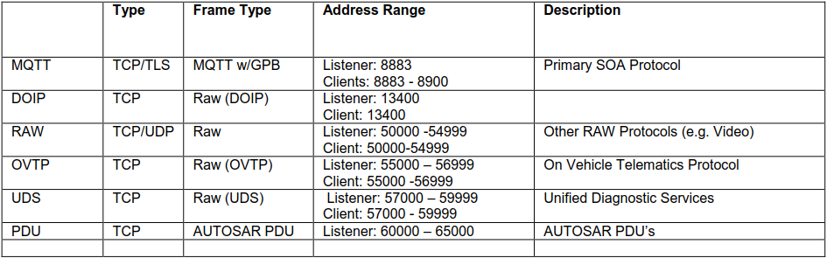

# 系统边界

请参考表格xx（外部表格文档后续补充）